**МИНОБРНАУКИ РОССИИ**

ФЕДЕРАЛЬНОЕ ГОСУДАРСТВЕННОЕ БЮДЖЕТНОЕ ОБРАЗОВАТЕЛЬНОЕ УЧРЕЖДЕНИЕ

ВЫСШЕГО ОБРАЗОВАНИЯ

**“ВОРОНЕЖСКИЙ ГОСУДАРСТВЕННЫЙ УНИВЕРСИТЕТ”**

**Факультет компьютерных наук**

**Кафедра программирования и информационных технологий**

Мобильное приложения для обучения ремеслам и хобби

Курсовой проект

09.03.04 Программная инженерия

Информационные системы и сетевые технологии

Зав. кафедрой ______________С.Д. Махортов, д-р физ.-мат. наук, доцент __.__.20__

Обучающийся ________________А.В. Павлов*,* 3 курс, д/о

Обучающийся ________________Е.В. Акимушкин*,* 3 курс, д/о

Обучающийся ________________К.К. Перепечко*,* 3 курс, д/о

Руководитель ________________В.С. Тарасов, ст. преподаватель

Руководитель ________________Е.Д. Проскуряков, преподаватель

Воронеж 2024

Содержание

Содержание 2

Введение 3

1 Постановка задачи 4

1.1 Цели проекта 4

1.2 Задачи приложения 4

1.3 Задачи курсового проекта 4

2 Анализ предметной области 6

2.1 Терминология 6

2.2 Актуальность 7

2.3 Обзор аналогов 10

2.3.1 Stepik 10

2.3.2 SkillBox 12

2.3.3 Нетология 13

2.3.4 GetCourse 15

2.3.5 Антитренинги 17

2.3.6 Яндекс.Практикум 18

2.3.7 GeekBrains 19

3 Реализация 22

3.1 Требования к разрабатываемой системе 22

3.1.1 Функциональные требования 22

3.1.2 Требования к интерфейсу 23

3.2 Средства реализации 23

3.3 Диаграммы 24

3.3.3 Диаграмма прецедентов 24

3.3.4 Диаграмма активности 26

3.3.5 Диаграмма последовательности 27

3.3.6 ER-диаграмма 30

3.3.7 Диаграмма объектов 31

3.3.8 Физическая модель БД 32

Заключение 33

Список используемых источников 34

Введение

В последнее время онлайн-образование стало неотъемлемой частью современной образовательной среды, предлагая уникальные возможности для обучения различным навыкам и увлечениям. Исследования в области образования показывают растущий интерес к онлайн-платформам, предлагающим курсы по ремеслам и хобби.

В ходе проведенного исследования был изучен рынок онлайн-образования в августе 2021 года. Результаты исследования подтвердили растущий интерес к онлайн-обучению в различных сферах, особенно в области ремесел и хобби. Среди факторов, которые делают онлайн-обучение привлекательным для потребителей, участники опроса отметили доступность обучающих материалов в любое удобное для них время, возможность индивидуализированного обучения, а также широкий выбор курсов, охватывающих разнообразные интересы.

Одним из ключевых преимуществ онлайн-платформ обучения ремеслам и хобби является доступность обучающих материалов в виде видеоуроков, текстовых инструкций, а также дополнительных материалов. Это позволяет обучающимся учиться в своем собственном темпе и в соответствии с их индивидуальными потребностями, и предпочтениями.

Цель настоящего курсового проекта заключается в разработке и создании платформы для онлайн-обучения ремеслам и хобби. Платформа будет предоставлять доступ к широкому спектру курсов с использованием видеоуроков, текстовых материалов и изображений.

1. Постановка задачи
   1. Цели проекта

Целью данного курсового проекта является создание мобильного приложения для обучения ремеслу и хобби «KnitWit». Данное мобильное приложение разрабатывается с целями:

* Создание удобной площадки для онлайн-обучения пользователей;
* Предоставление доступа к обучающим материалам для развития навыков;
* Стимулирование интереса пользователей к творчеству и саморазвитию;
  1. Задачи приложения

Разрабатываемое приложение будет решать следующие задачи:

* Приобретение знаний без траты собственного времени на поиск информации;
* Отслеживание прогресса при прохождении курса;
* Предоставление обширной базы курсов для разных классов пользователей.
  1. Задачи курсового проекта

Для достижения цели проекта были поставлены следующие задачи:

* Анализ предметной области;
* Обзор аналогов;
* Определение требований к приложению;
* Выбор технологий для реализации приложения;
* Создание необходимых диаграмм;
* Разработка дизайна и создание макетов приложения;
* Написание технического задания;
* Разработка приложения в соответствии с техническим заданием;
* Описание процесса разработки и результата.

1. Анализ предметной области
   1. Терминология

EdTech (от англ. education — «образование» и technology — «технологии») — проекты в области образовательных технологий.

Сервер, серверная часть – компьютер, обслуживающий другие устройства (клиентов) и предоставляющий им свои ресурсы для выполнения определенных задач.

Клиентская сторона – устройство, использующее ресурсы сервера и предоставляющий пользователю возможность взаимодействия с системой.

Модерация – рассмотрение заявок по размещению и редактированию курсов на платформе приложения.

Администратор – пользователь, имеющий доступ к расширенному функционалу по модерации курсов пользователей через панель администратора.

REST API (REST) – стиль архитектуры программного обеспечения для построения масштабируемых веб-приложений.

Front-end – клиентская часть приложения. Отвечает за получение информации с программно-аппаратной части и отображение ее на устройстве пользователя.

Back-end – программно-аппаратная часть приложения. Отвечает за функционирование внутренней части приложения.

* 1. Актуальность

На фоне пандемии и изоляции с 2020 года рынок платформ онлайн-образования начал стремительно развиваться. Из-за карантина, перехода на удаленную работу и дистанционное образование способ получения разнообразных навыков и даже профессий привлек внимание множества новых пользователей.

По данным Smart Ranking, в 2020 году количество учащихся в онлайн-школах, вошедших в топ-10 рейтинга, превысило 14 млн человек, что вдвое больше значения годичной давности. Наиболее стремительный рост продемонстрировали стартапы, специализирующиеся на цифровых профессиях.

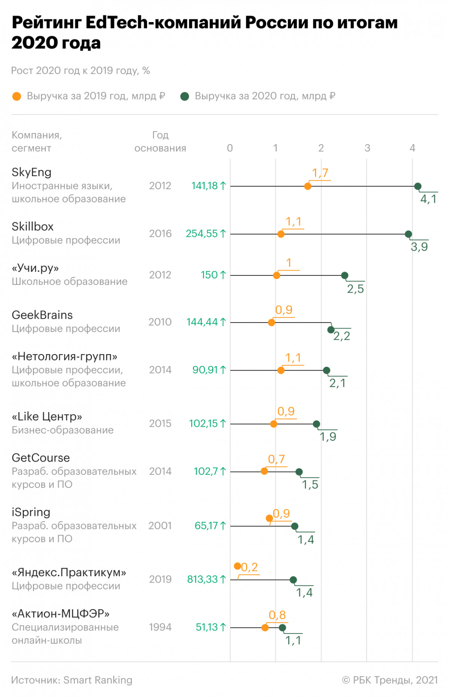

1. Рейтинг EdTech компаний на 2020 год

На сегодняшний день проекты онлайн-образования продолжают развиваться и расширяться, при этом имея таких лидеров рынка:

* Skillbox Holding;
* GeekBrains;
* Нетология;
* Универсариум;
* Яндекс.Практикум.

Среди направлений обучения самыми популярными являются:

1. Профессия: программирование, дизайн, маркетинг, SMM, коучинг.
2. Бизнес: управление, продажи, финансы.
3. Личностное развитие: психология, самоменеджмент, ораторское искусство.
4. Языки: английский, китайский, немецкий.
5. Хобби: фотография, кулинария, музыка.

Также можно выделить следующие тенденции развития в данной области:

1. Персонализация: курсы будут подбираться под индивидуальные потребности каждого ученика.
2. Интерактивность: использование VR/AR-технологий, симуляторов, геймификации.
3. Микрообучение: короткие модули, которые можно изучать в любое время.
4. Корпоративное обучение: все больше компаний используют онлайн-курсы для обучения своих сотрудников.
5. Международное сотрудничество: рост количества курсов от зарубежных образовательных платформ.

Таким образом, человек, обучающийся по EdTech методике, может приобрести навыки по направлению, хобби, профессии, которые он сам же выбирает среди доступных на обширном рынке платформ, с удобством, видимым прогрессом и, чаще всего, успешным завершением обучения.

* 1. Обзор аналогов

Обзор аналогов является важным этапом разработки платформы. Полученная информация поможет лучше сформировать идею, цели и задачи приложения, которое будет соответствовать потребностям целевой аудитории.

* + 1. Stepik

Stepik — российская образовательная платформа и конструктор бесплатных и платных открытых онлайн-курсов и уроков.

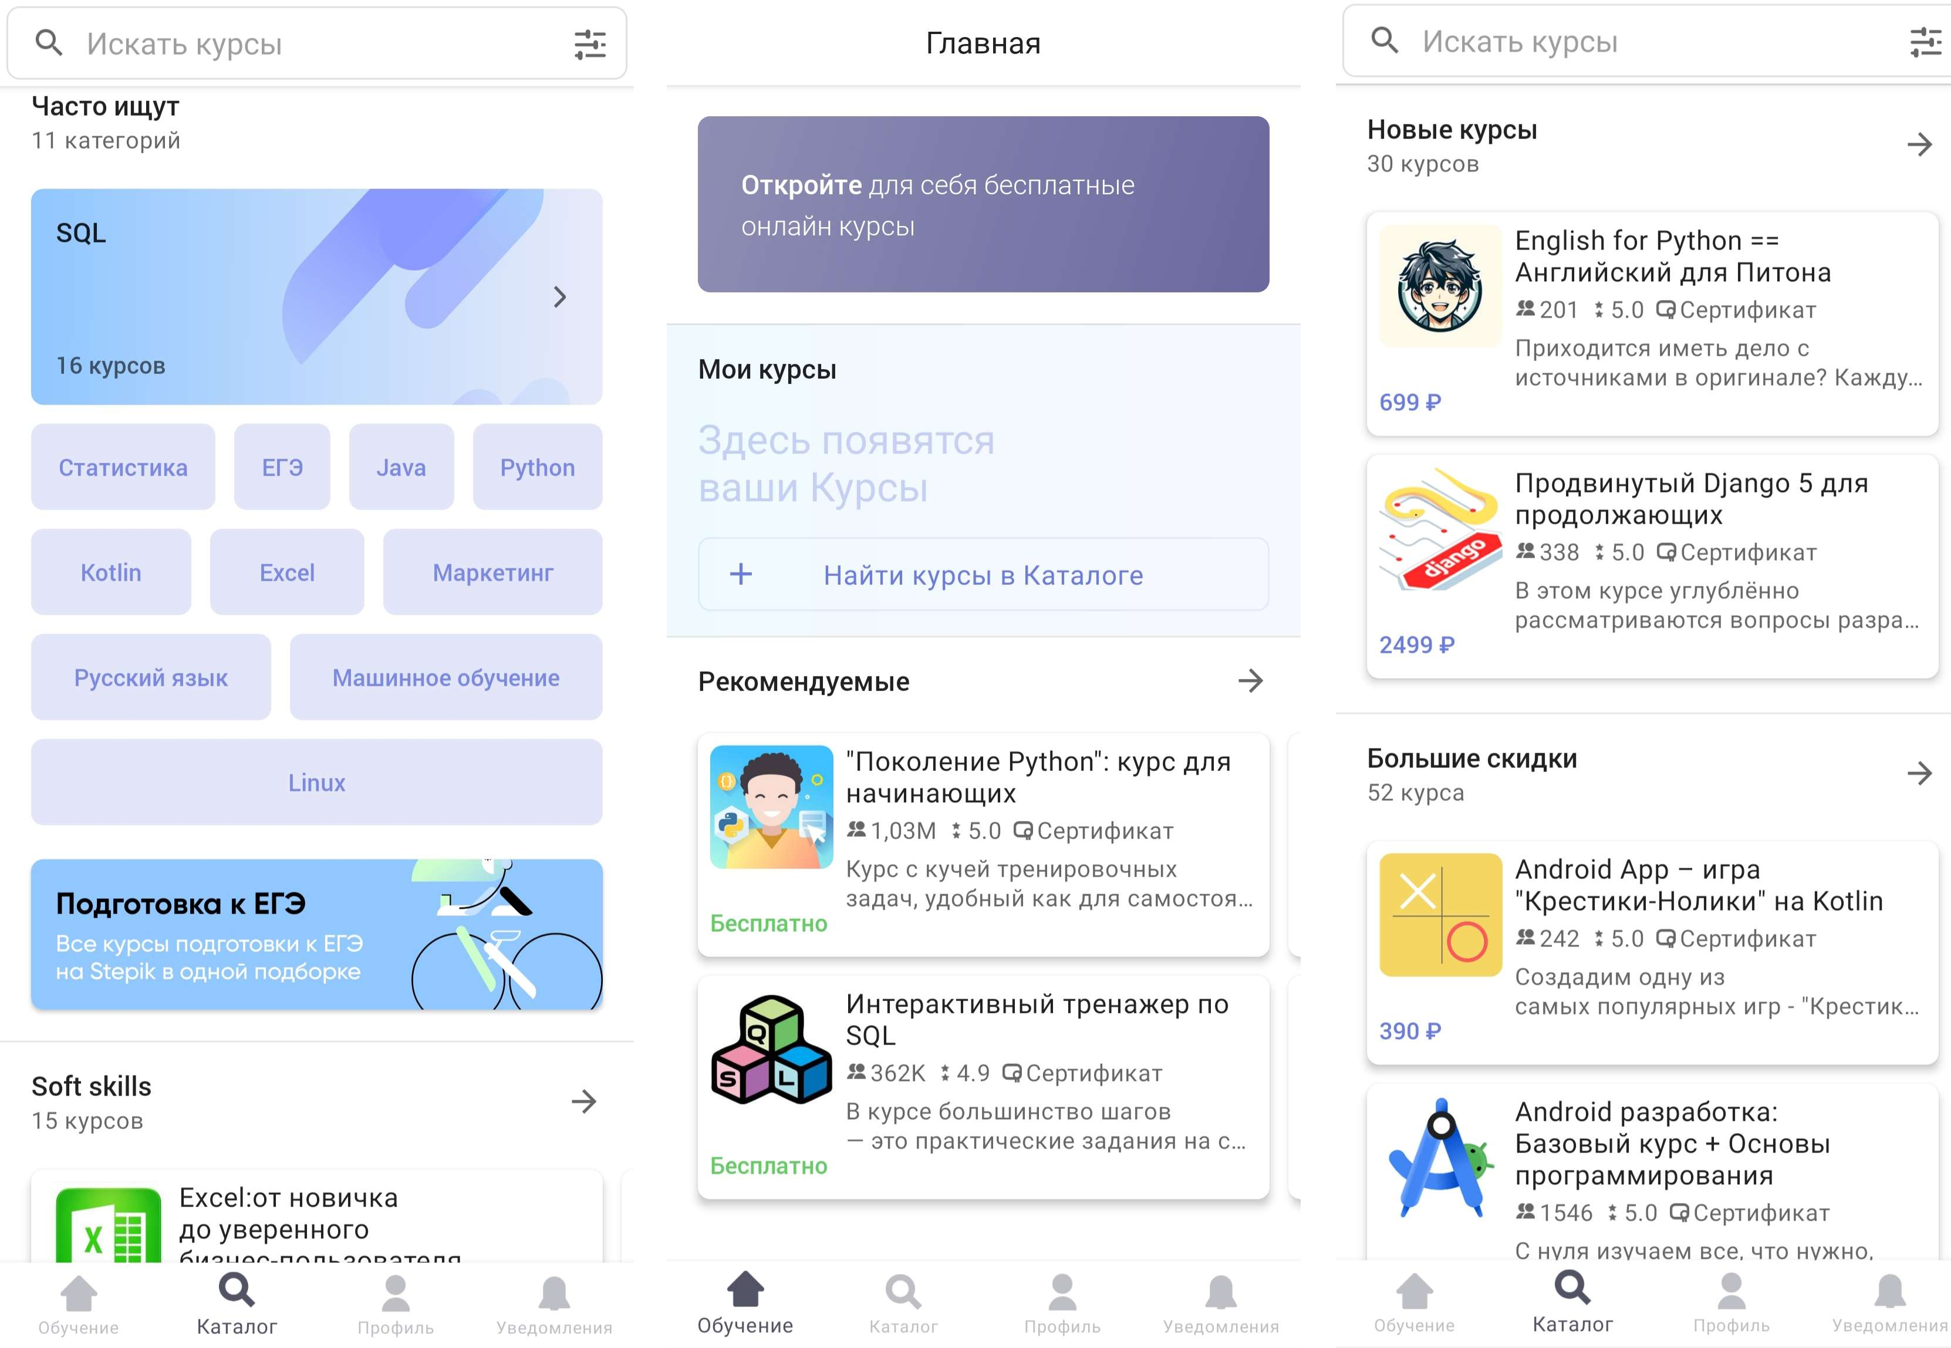

1. Интерфейс Stepik

Особенности:

1. Широкий выбор курсов: На платформе представлено более 2000 как платных, так и бесплатных курсов от ведущих университетов, компаний и экспертов.
2. Имеется конструктор онлайн-курсов, который позволяет авторам создавать и публиковать свои курсы.
3. Высокое качество контента: Курсы на Stepik проходят строгий отбор и соответствуют высоким стандартам качества.
4. Интерактивность: Stepik использует различные интерактивные методы обучения, такие как тесты, викторины, задания, проектные работы, что делает процесс обучения более увлекательным и эффективным.
5. Персонализация: Платформа позволяет создавать индивидуальные планы обучения, подбирать контент и методы обучения с учетом особенностей каждого человека.
6. Доступность: Большинство курсов на Stepik бесплатны.

Недостатки:

* Иногда большая трата времени на полноценное прохождение курсов;
* В некоторых курсах выявлены недоработки и ошибочная информация;
* Нет контроля других пользователей при создании ими курсов;
* Отсутствие наставника;
  + 1. SkillBox

Skillbox — российская компания, работающая в сфере онлайн-образования, основанная в 2016 году. Она неоднократно признавалась лидером российского рынка онлайн-образования: в 2019, 2021 и 2022 годах компания занимала первые места в рейтингах компаний, которые занимаются обучением профессиям, связанными с цифровой экономикой.

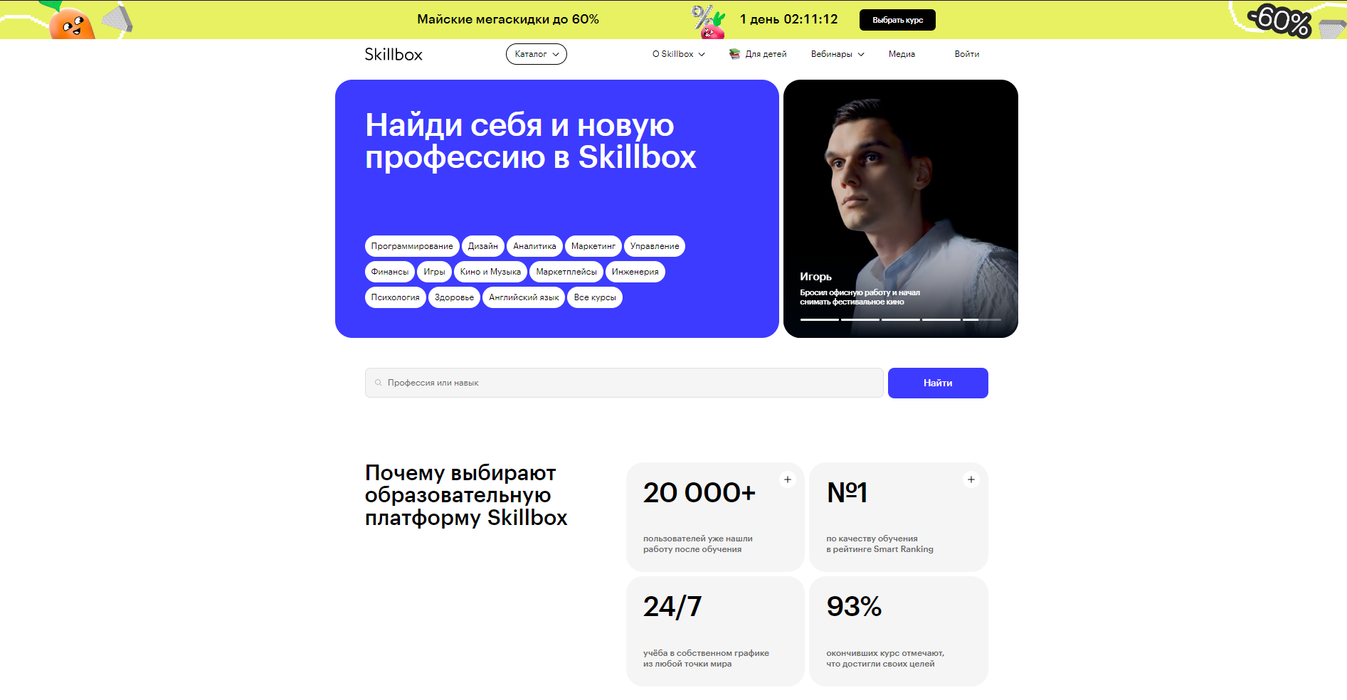

1. Интерфейс SkillBox

Особенности:

1. Практико-ориентированный подход: Отличительной чертой Skillbox является акцент на практические навыки. Обучение проходит на реальных кейсах от ведущих компаний (Сбербанк, Газпромбанк, Яндекс и др.), позволяя студентам решать актуальные задачи, востребованные работодателями.
2. Преподаватели-практики: Обучают студентов эксперты рынка, имеющие богатый опыт в конкретной области. Это позволяет получать не только теоретические знания, но и инсайдерскую информацию от профессионалов.
3. Карьерная поддержка: Skillbox помогает своим выпускникам трудоустроиться. Платформа сотрудничает с рядом компаний-партнеров, оказывает содействие в составлении резюме и подготовке к собеседованию, а также предлагает возможности прохождения стажировок.
4. Удобный формат обучения: Skillbox использует асинхронный формат обучения. Это значит, что все лекции и материалы заранее записаны, и студенты могут проходить их в удобном режиме в любое время.

Недостатки:

* Нередкое недовольство пользователей-потребителей по теме устаревшей, неактуальной информации или неполноты оплаченного курса, особенно в случаях, когда предоставляемый материал имеется в интернете в свободном доступе. Цена и позиция на рынке не гарантируют качество;
* Сложности с возвратом средств в случае неудовлетворения ожиданий от курса;
* Трудоустройство после окончания курсов не гарантировано.
  + 1. Нетология

Нетология — российская компания и образовательная онлайн-платформа, запущенная в 2011 году. Одна из ведущих российских компаний онлайн-образования. Она специализируется на подготовке и дополнительном обучении специалистов в сферах интернет-маркетинга, бизнеса и управления, дизайна и UX, программирования, аналитики и data science, бизнес-образования, а также творческих профессий и высшего образования.

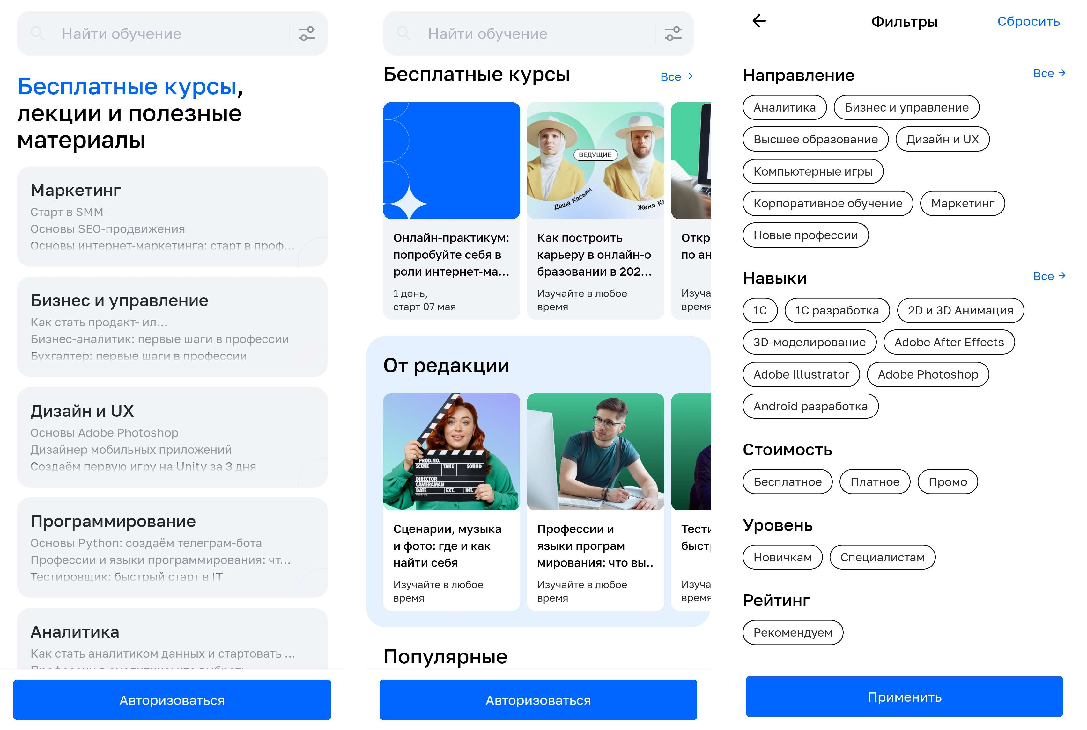

1. Интерфейс Нетология

Особенности:

1. Практико-ориентированный подход: обучение нацелено на получение практических навыков, которые можно сразу же применить в работе.
2. Интерактивные форматы: используются различные форматы обучения, такие как лекции, вебинары, мастер-классы, проектная работа и т.д.
3. Персональная поддержка: студентам предоставляется поддержка менторов, кураторов и карьерных консультантов.
4. Сообщество единомышленников: Нетология создает среду для общения и нетворкинга между студентами, что помогает им делиться опытом, получать взаимопомощь и заводить полезные связи.
5. Актуальные программы: программы обучения постоянно обновляются, чтобы соответствовать современным требованиям рынка труда.
6. Гибкий график: студенты могут учиться в удобное для них время.
7. Содействие в трудоустройстве: Нетология помогает своим выпускникам найти работу, предоставляя им доступ к вакансиям от партнеров компании и помогая с подготовкой к собеседованиям.

Недостатки:

1. Высокая стоимость: обучение может быть достаточно дорогим.
2. Не все программы имеют одинаковое качество: некоторые программы могут быть менее проработанными или содержать устаревшую информацию.
3. Не подходит для самообучения: Нетология не подходит для тех, кто хочет учиться самостоятельно, без поддержки преподавателей и кураторов.
4. Не все выпускники могут найти работу: Несмотря на то, что Нетология помогает своим выпускникам с трудоустройством, не все из них могут найти работу по новой специальности.
   * 1. GetCourse

GetCourse – это популярная платформа в России для создания курсов и проведения онлайн-обучения. Она позволяет предпринимателям и экспертам в различных областях создавать и продавать онлайн-курсы, тренинги, вебинары и другие образовательные продукты.

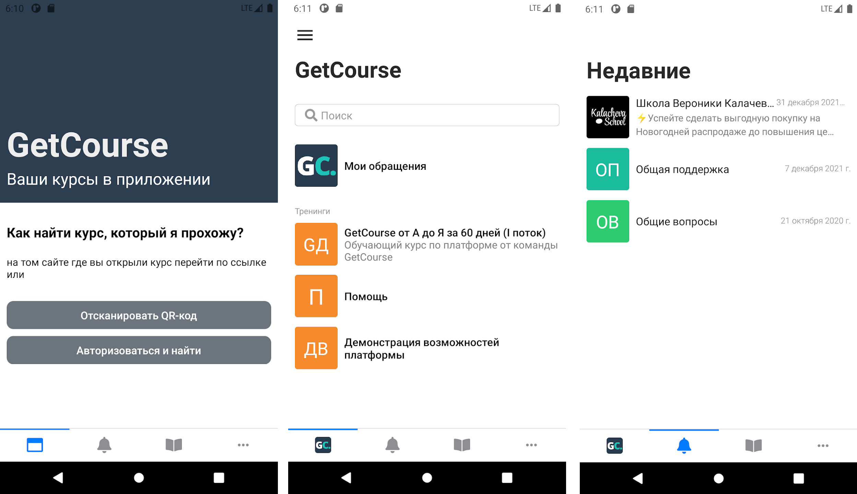

1. Интерфейс GetCourse

Особенности:

* Предоставляет все необходимые инструменты для создания профессиональных онлайн-курсов;
* Позволяет легко продавать свои курсы через веб-сайты, социальные сети и email-маркетинг;
* Имеет встроенные инструменты автоматизации маркетинга, которые помогут авторам увеличить продажи курсов;
* Предоставляет подробную аналитику, которая поможет отслеживать прогресс учеников и эффективность курсов.

Недостатки:

* Для начинающих авторов некоторые функции могут оказаться сложными в освоении;
* Нет бесплатного тарифа.
  + 1. Антитренинги

АнтиТренинги – это платформа для создания и проведения онлайн-курсов, тренингов и вебинаров. Она позиционирует себя как более доступную и простую альтернативу другим популярным платформам, таким как GetCourse.

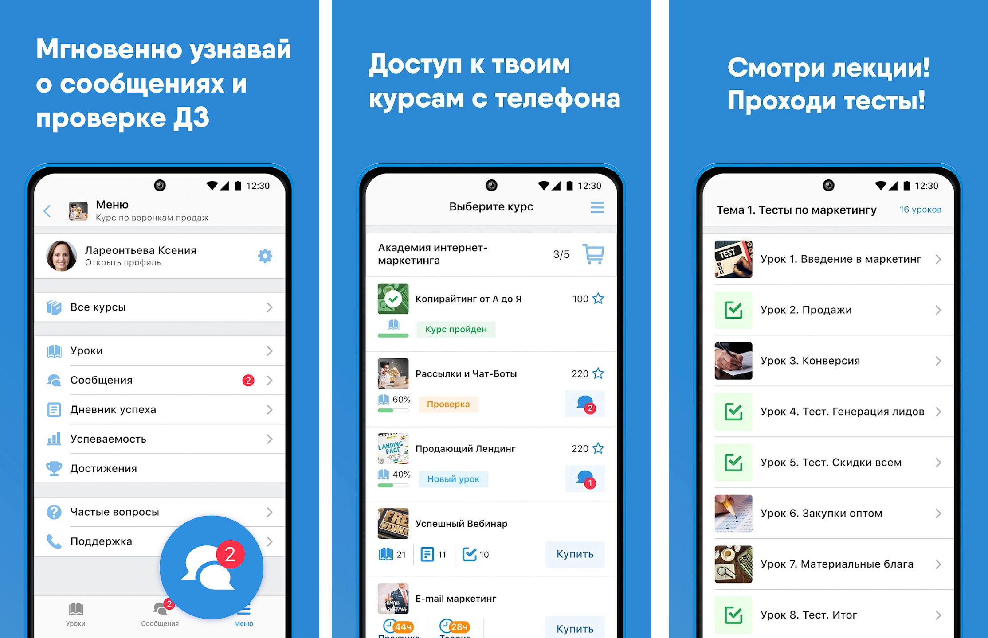

1. Интерфейс Антитренингов

Особенности:

* Предоставляет все необходимые инструменты для создания профессиональных онлайн-курсов;
* Позволяет легко продавать свои курсы через веб-сайты, социальные сети и email-маркетинг;
* Имеет встроенные инструменты автоматизации маркетинга, которые помогут авторам увеличить продажи курсов;
* Предоставляет подробную аналитику, которая поможет отслеживать прогресс учеников и эффективность курсов;
* Проще в освоении и дешевле для начинающих пользователей.

Недостатки:

* Менее гибкая платформа, если сравнивать с популярными аналогами;
* Нет бесплатного тарифа.
  + 1. Яндекс.Практикум

Яндекс.Практикум — международный сервис онлайн-образования, запущенный компанией Яндекс в 2019 году. Обучение проходит в собственной технологической среде компании, что позволяет сразу применять полученные знания на практике. Изначально сервис был ориентирован на желающих получить профессиональные компетенции в IT-сфере, но впоследствии перечень специализаций и навыков значительно расширился.

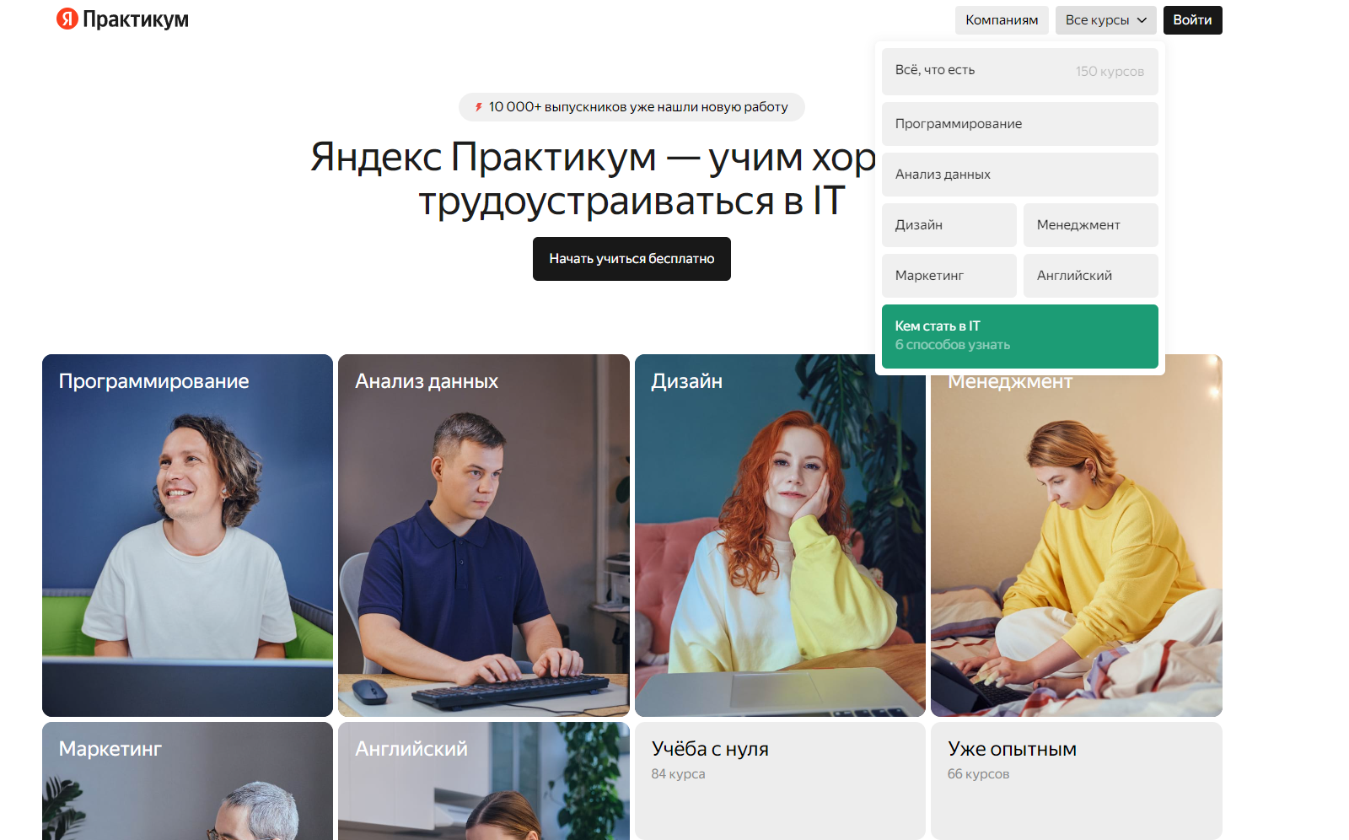

1. Интерфейс Яндекс.Практикума

Особенности:

* Обучение ориентировано на практику, что позволяет обучающимся сразу получать опыт;
* Обучение проходит в интерактивной среде, где обучающиеся могут общаться с преподавателями и другими обучающимися, задавать вопросы и получать обратную связь;
* Гибкость выбора и актуальность преподаваемых курсов;
* Помощь в трудоустройстве после окончания обучения;
* Доступная цена.

Недостатки:

* Нет гарантии, что любой курс качественный;
* Строгое обучение и возможность отчисления по неуспеваемости.
  + 1. GeekBrains

GeekBrains — российская компания в сфере онлайн-образования, основанная в 2010 году. Образовательная платформа GeekBrains предлагает курсы по информационным технологиям, программированию, аналитике, тестированию, маркетингу, управлению и дизайну.

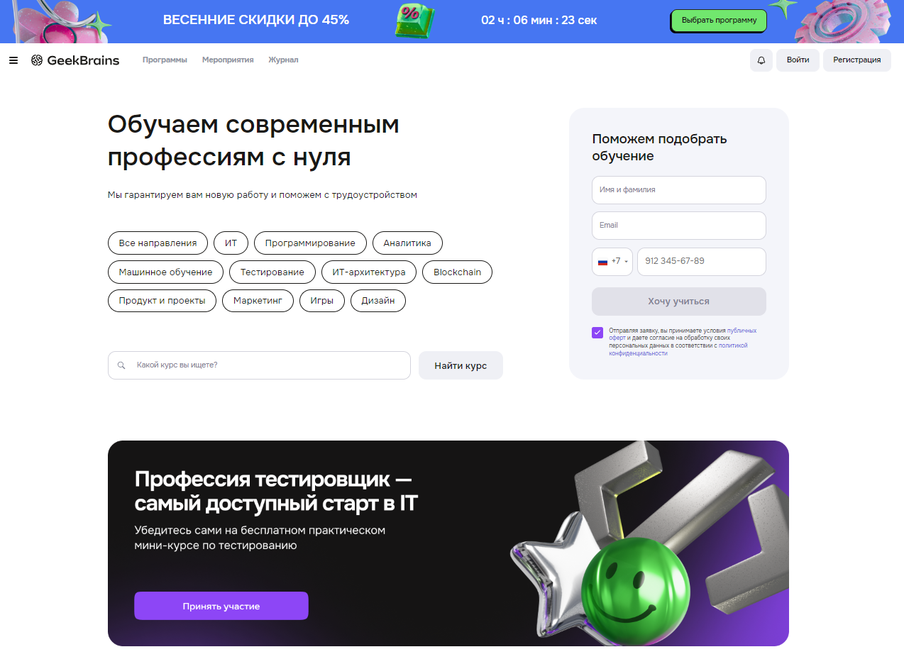

1. Интерфейс GeekBrains (1)

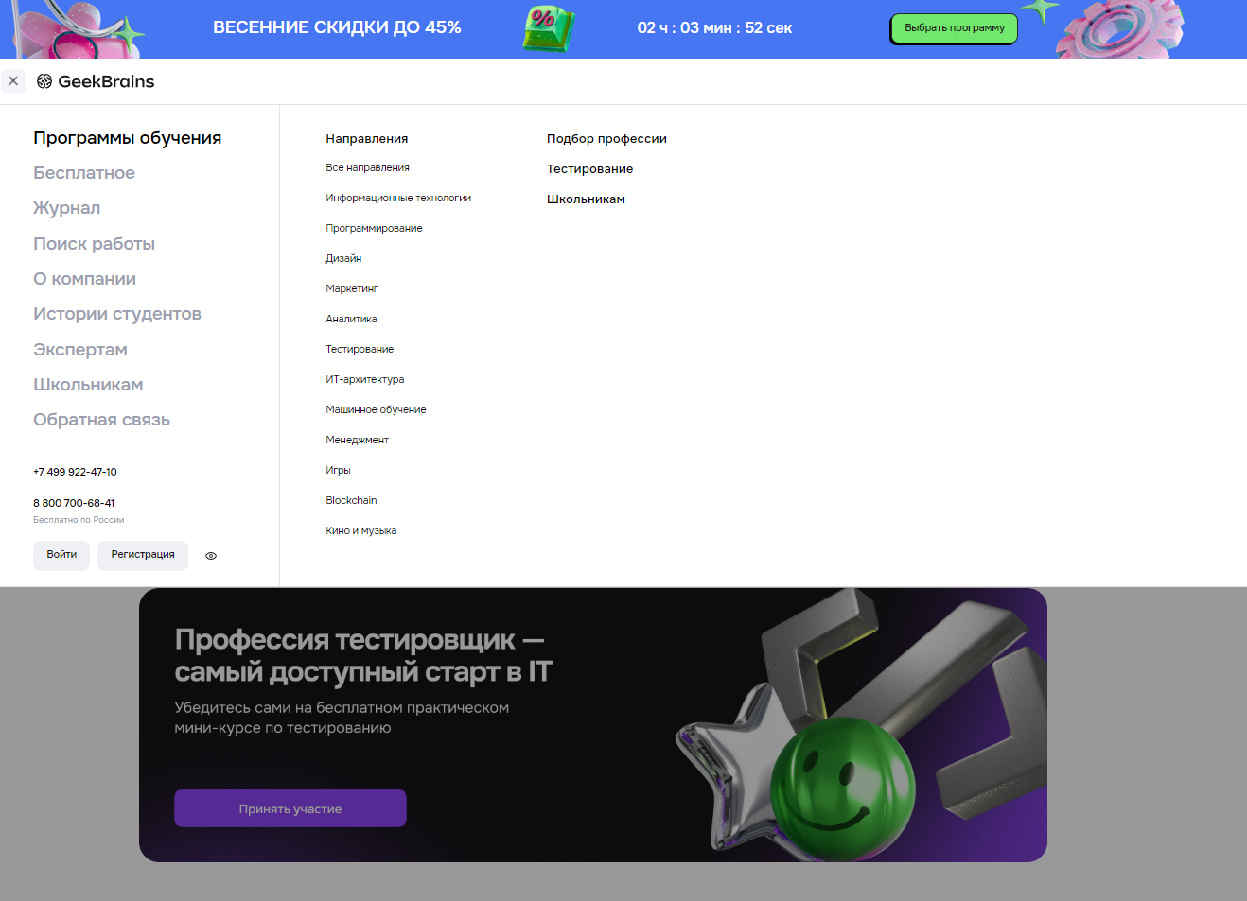

1. Интерфейс GeekBrains (2)

Особенности:

* Широкий выбор программ по разным направлениям;
* Возможность выбора коллективного или индивидуального обучения;
* Имеются индивидуальные консультации с преподавателями;
* Обучение ориентировано на практику;
* Помощь в трудоустройстве после окончания обучения;
* Доступная цена;
* Предлагается много бесплатных материалов, таких как статьи, вебинары и мастер-классы, что позволяет познакомиться с платформой и преподавателями перед покупкой платного курса.

Недостатки:

* Нет гарантии, что любой курс качественный;
* Большинство отзывов с низкой оценкой связано с качеством обучения и плохой обратной связью.

1. Реализация
   1. Требования к разрабатываемой системе
      1. Функциональные требования

К разрабатываемому приложению выдвигаются следующие функциональные требования:

Авторизованный пользователь обладает следующими возможностями:

* Получение доступа к выбранному курсу по подписке;
* Просмотр демо-материалов выбранного курса без подписки;
* Фильтрация и сортировка каталога курсов;
* Выход из аккаунта;
* Создание собственного курса и его редактирование;
* Оставлять и просматривать общую пользовательскую оценку курса;
* Просмотр курсов, на которые пользователь подписан;
* Возможность включения и отключения уведомлений;
* Редактирование профиля пользователя.

Неавторизованный пользователь обладает следующими возможностями:

* Просмотр списка курсов;
* Фильтрация и сортировка каталога курсов;
* Авторизация;
* Регистрация.

Администратор обладает следующими возможностями:

* Редактирование каталога курсов;
* Создание курса и его редактирование;
* Авторизация;
* Модерация курсов.
  + 1. Требования к интерфейсу

Оформление экранов приложения должные соответствовать требованиям:

* Экраны мобильного приложения должны быть оформлены в едином стиле с использованием шрифта Roboto;
* Необходимо корректное и одинаковое отображение экранов мобильного приложения на устройствах с операционной системой Android 9.0 и выше.
  1. Средства реализации

Система должна состоять из сервера приложения, реляционной базы данных, клиентской части.

Основной используемый стек технологий:

Back-end (серверная часть):

* Java 17;
* Spring Framework;
* PostgreSQL;
* Система сборки Maven.

Язык Java был выбран, так как он не зависит от платформы. Можно создать Java-приложение на Windows, скомпилировать его в байт-код и запустить на любой другой платформе, поддерживающей JVM – виртуальную машину Java.

Основным преимуществом Spring Framework является большое количество реализованных внутренних библиотек, позволяющих быстро и качественно писать код.

В качестве базы данных была выбрана PostgreSQL, т.к. поддерживает пользовательские объекты и их поведение, включая типы данных, функции, операции и другое. Это делает PostgreSQL невероятно гибким и надежным. Среди прочего, он умеет создавать, хранить и извлекать сложные структуры данных.

Front-end (клиентская часть):

* Dart;
* Flutter Framework.

Главное преимущество Flutter - скорость разработки. Готовые решения данного фреймворка позволяют писать меньше кода, что значительно упрощает процесс создания приложений и существенно экономит время разработчиков.

* 1. Диаграммы
     1. Диаграмма прецедентов

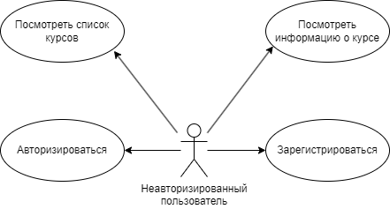

1. Диаграмма неавторизированного пользователя

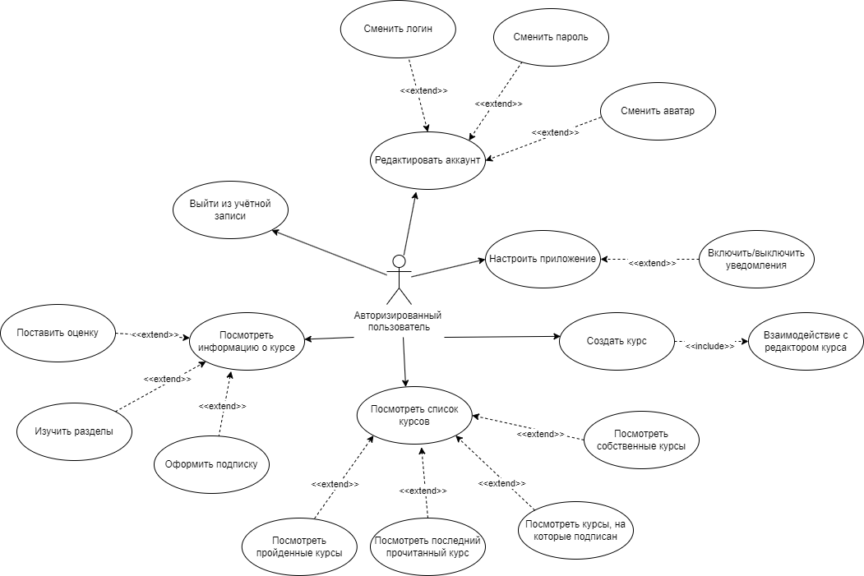

1. Диаграмма авторизированного пользователя

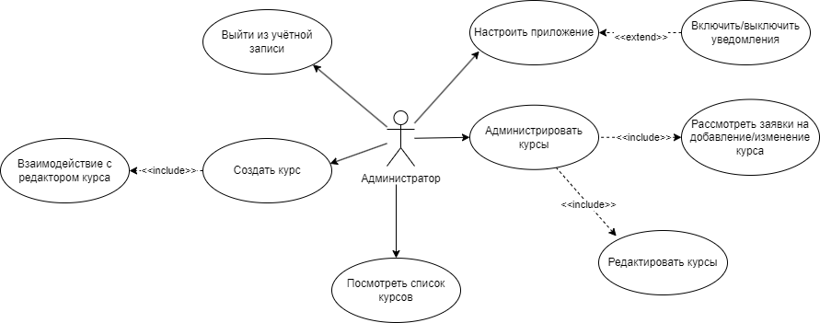

1. Диаграмма администратора
   * 1. Диаграмма активности

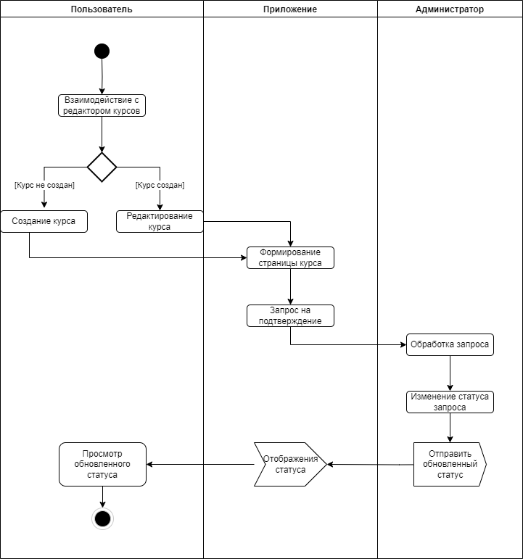

1. Диаграмма активности для авторизированного пользователя
   * 1. Диаграмма последовательности

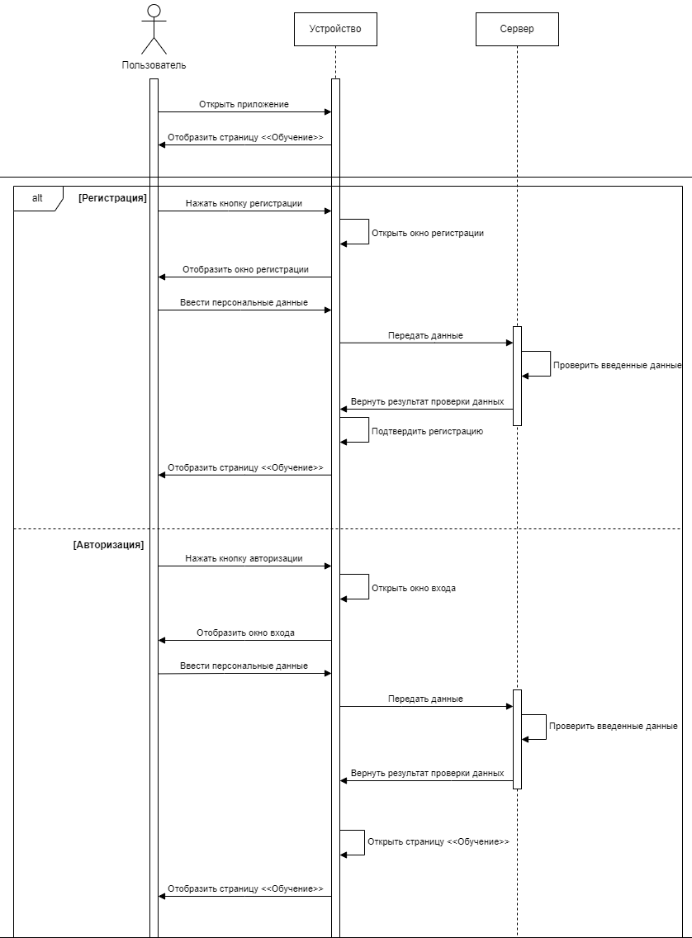

1. Диаграмма последовательности (1)

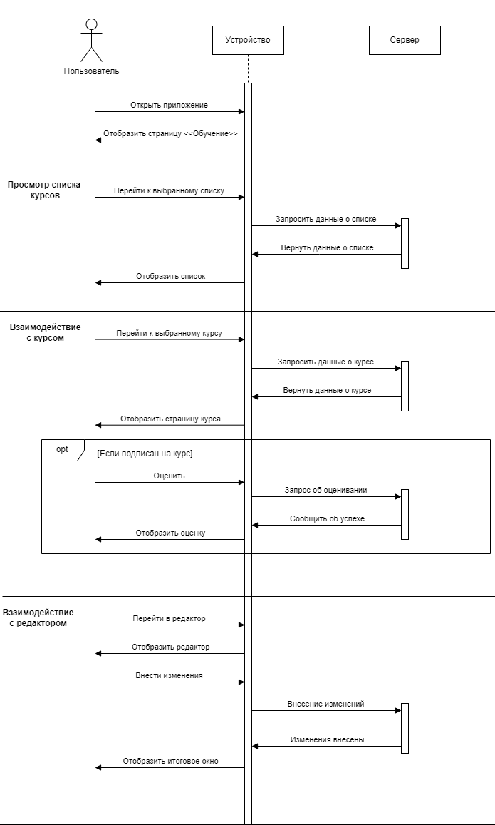

1. Диаграмма последовательности (2)

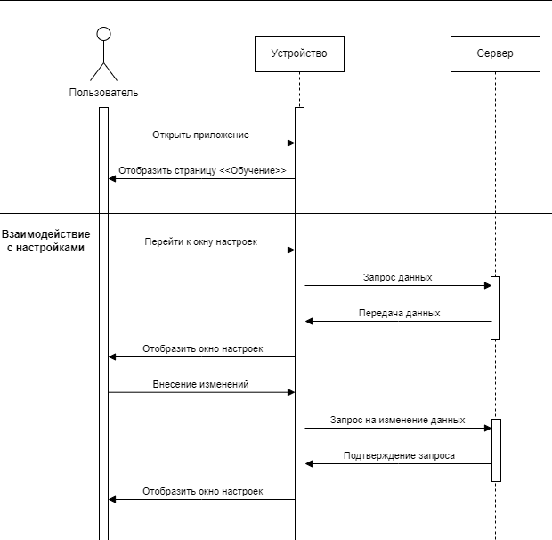

1. Диаграмма последовательности (3)
   * 1. ER-диаграмма

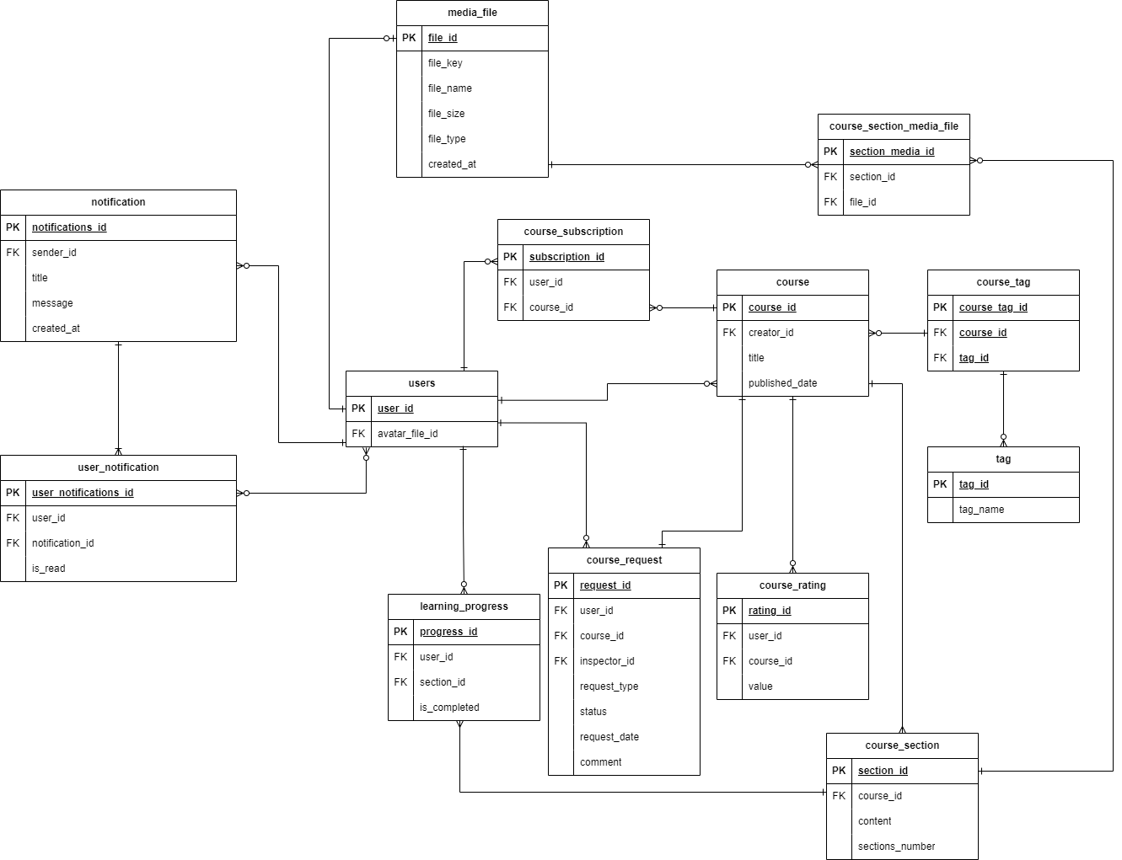

1. ER-Диаграмма
   * 1. Диаграмма объектов

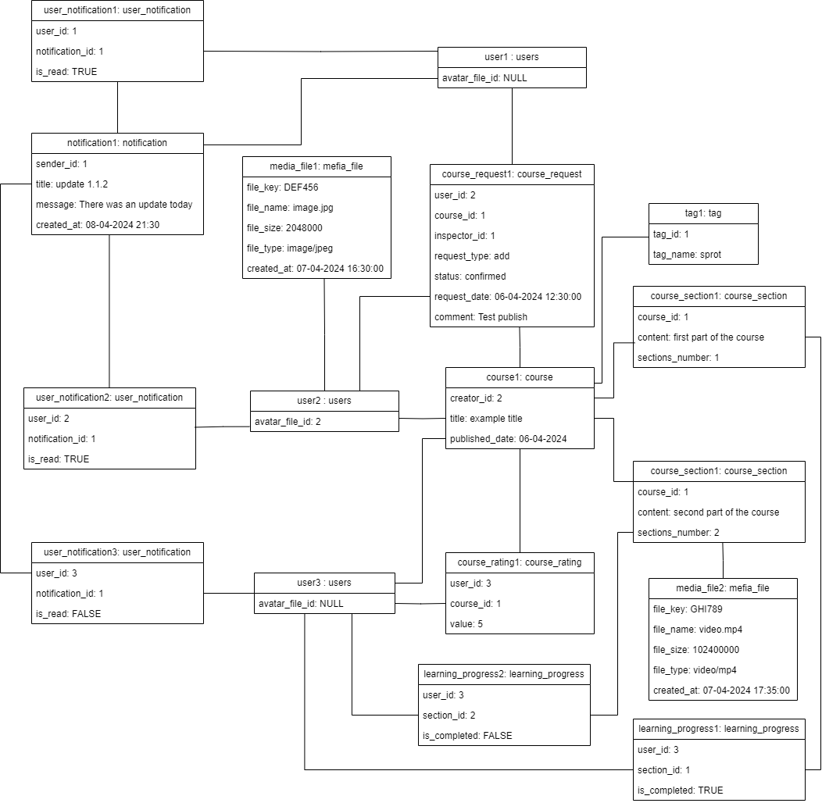

1. Диаграмма объектов
   * 1. Физическая модель БД

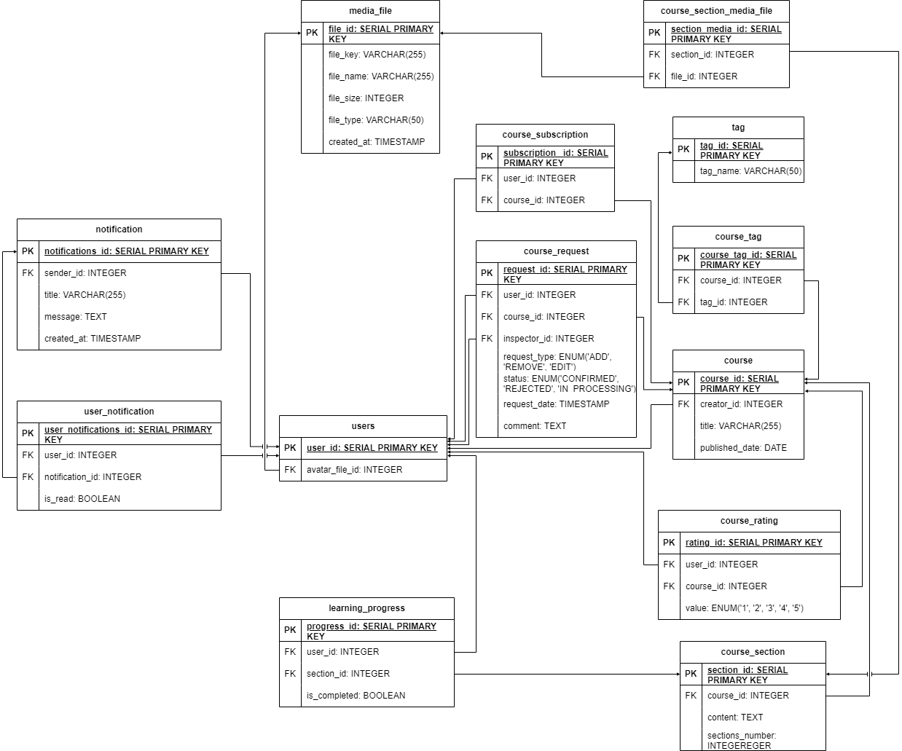

1. Физическая модель БД

Заключение

В результате курсового проекта было разработано мобильное приложения для обучения ремеслу и хобби «KnitWit», выполнены все задачи и следующие цели:

* Создание удобной площадки для онлайн-обучения пользователей;
* Предоставление доступа к обучающим материалам для развития навыков;
* Стимулирование интереса пользователей к творчеству и саморазвитию;

Список используемых источников

1. Документация SpringBoot [Электронный ресурс]. – Режим доступа: https://docs.spring.io/spring-boot/docs/current/reference/html/ – Заглавие с экрана. – (Дата обращения 20.04.2024).

2. Документация Flutter [Электронный ресурс]. – Режим доступа: https://docs.flutter.dev/ – Заглавие с экрана. – (Дата обращения 25.04.2024).

3. Документация PostgreSQL [Электронный ресурс]. – Режим доступа: https://postgrespro.ru/docs/postgresql – Заглавие с экрана. – (Дата обращения 20.04.2024).

4. Документация Maven [Электронный ресурс]. – Режим доступа: https://maven.apache.org/guides/index.html – Заглавие с экрана. – (Дата обращения 20.04.2024).